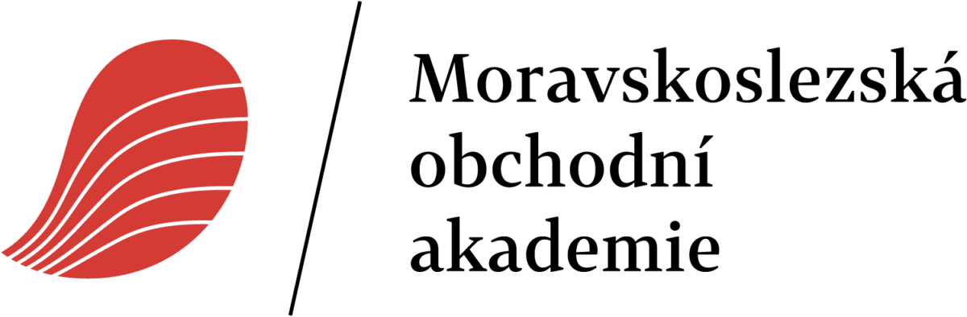

**MATEMATIKA**

**MATURITNÍ ZKOUŠKA 2026**

Maturitní zkouška z matematiky má dvě části:

**Písemnou část** v rozsahu 30 minut, která obsahuje otevřené úlohy k výpočtu na základě vylosovaného tématu.

**Ústní část** v rozsahu 15 minut (+ 15 minut na přípravu) k témuž tématu.

Žák si losuje z celkem 20 témat. Výsledná známka se tvoří z výsledků obou částí – váha písemné zkoušky je 40 % a váha ústní zkoušky je 60 %.

Maturitní opakování probíhá ve školním roce 2025/2026 v předmětu *Matematická cvičení*,   
a to ve 4. ročníku.

**Seznam témat k maturitní zkoušce:**

1. Množiny a číselné obory
2. Mocniny a odmocniny
3. Algebraické výrazy
4. Funkce
5. Lineární funkce
6. Lineární rovnice a nerovnice
7. Kvadratické funkce
8. Kvadratické rovnice a nerovnice
9. Exponenciální funkce a rovnice
10. Logaritmické funkce a rovnice
11. Goniometrické funkce a rovnice
12. Planimetrie
13. Stereometrie
14. Aritmetická posloupnost
15. Geometrická posloupnost
16. Finanční matematika
17. Analytická geometrie
18. Kombinatorika
19. Pravděpodobnost
20. Statistika

**Celkové hodnocení:**

|  |  |  |  |  |  |
| --- | --- | --- | --- | --- | --- |
| Stupeň prospěchu | Výborný – 1 | Chvalitebný – 2 | Dobrý – 3 | Dostatečný – 4 | Nedostatečný – 5 |
| Procentuální úspěšnost | >85 až 100 | >67 až $≤$ 85 | >49 až $≤$ 67 | $≥$ 33 až $≤$ 49 | <33 |

Žák vykoná zkoušku úspěšně, pokud je hodnocen stupněm výborný až dostatečný.

2025-09-01 Mgr. Marek Škultéty